**高二年级生物第20课时《变异与进化（第2课时）》评价题**

1．根据进化学说，下列叙述不正确的是

A．田鼠打洞和夜出活动是自然选择的结果

B．狼和鹿都能迅速奔跑，两者相互选择共同进化

C．狗的牙齿坚硬锋利，是长期磨炼出来的结果

D．有一种猫头鹰因视力弱捉不到田鼠而被淘汰

2．某植物种群中，AA个体占16%，aa个体占36%，该种群随机交配产生的后代中AA个体百分比、A基因频率和自交产生的后代中AA个体百分比、A基因频率的变化依次为

A．增大，不变；不变，不变 B．不变，增大；增大，不变

C．不变，不变；增大，不变 D．不变，不变；不变，增大

3. 果蝇体色的黄色性状由X染色体上的隐性基因控制，显性基因控制野生颜色。在一个果蝇群体的样本中包括1021只野生颜色雄蝇、997只野生颜色雌蝇和3只黄色雄蝇。该群体的基因库中黄色基因的频率约为

A．0.099% B．0.148% C．0.586% D．以上都不对

4．下列关于基因频率、基因型频率与生物进化的叙述正确的是

A．一个种群中，控制一对相对性状的基因型频率的改变说明物种在不断进化

B．色盲患者中男性多于女性，所以男性群体中色盲的基因频率大于女性群体

C．Aa自交后代所形成的群体中，A基因的频率大于a基因的频率

D．一个种群中，控制一对相对性状的各种基因型频率之和为1

5．下列关于物种和种群的叙述中，错误的是

A．一个物种可以形成多个种群，一个种群中只能含有一个物种

B．若物种乙是由物种甲进化来的，则物种乙和物种甲之间一定发生了生殖隔离

C．突变、基因重组和自然选择均能定向改变种群的基因频率

D．若种群1与种群2的基因频率都发生了改变，则这两个种群都在进化

6．玉米的含油量随选择世代的变化情况如图所示。据图分析，选育过程对高含油量玉米品种的产生所起的作用是

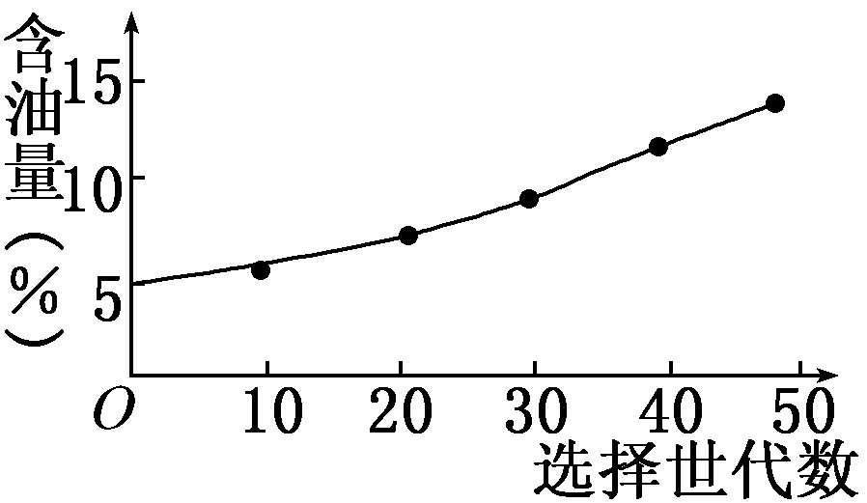

A．改变了控制产油的一对等位基因的总频率

B．改变了玉米的基因库，导致新物种的产生

C．淘汰了一些表现型，从而导致含油量高的基因频率增大

D．在逐步产生并选择多对等位基因的同时，淘汰了多对等位基因

7．下列关于隔离的叙述正确的是

A．只有生殖隔离能阻止种群间的基因交流

B．所有物种的形成都要经过长期的地理隔离

C．长期的地理隔离必然导致生殖隔离

D．种群基因库的差异是产生生殖隔离的根本原因

8.下图是某昆虫基因pen突变产生抗药性示意图。下列相关叙述正确的是

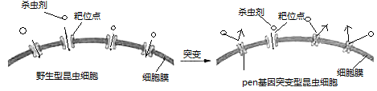

A．杀虫剂与靶位点结合形成抗药靶位点

B．基因pen的自然突变是定向的

C．基因pen的突变为昆虫进化提供了原材料

D．野生型昆虫和pen基因突变型昆虫之间存在生殖隔离

9．某医院对新生儿感染的细菌进行了耐药性实验，结果显示70%的致病菌具有耐药性。下列有关叙述正确的是

A．孕妇食用了残留抗生素的食品，导致其体内大多数细菌突变

B．即使孕妇和新生儿未接触过抗生素，感染的细菌也有可能是耐药菌

C．新生儿体内缺少免疫球蛋白，增加了致病菌的耐药性

D．新生儿出生时没有及时接种疫苗，导致耐药菌形成

10．在美洲热带地区纯蛱蝶幼虫主要取食西番莲叶片，西番莲受到纯蛱蝶的伤害之后，会释放出一种化学物质使纯蛱蝶幼虫死亡。但仍有少数纯蛱蝶会变异出抵抗该化学物质的能力。观察发现，西番莲用改变叶片形状、“造出”一种黄色假卵──叶片上蜜腺稍微隆起形成卵状结构等办法来迷惑纯蛱蝶，以减少纯蛱蝶在此产卵；还通过分泌出一种“花外蜜露”，引诱蚂蚁和蝇类前来捕食纯蛱蝶幼虫。在此过程中，纯蛱蝶增强了寻找、发现西番莲的能力。根据以上现象，下列分析不正确的是

A．西番莲叶形的变化和纯蛱蝶觅食行为的变化是两者相互选择的结果

B．西番莲叶形的变化和纯蛱蝶觅食行为的变化说明选择决定进化的方向

C．在纯蛱蝶觅食的刺激下西番莲发生了叶形和叶片蜜腺的突变

D．西番莲释放化学物质抗虫和纯蛱蝶能抵抗这种物质是长期协同进化的结果